

Ханты-Мансийский автономный округ-Югра

муниципальное образование городской округ Пыть-Ях

ДУМА ГОРОДА ПЫТЬ-ЯХА
седьмого созыва

РЕШЕНИЕ

О внесении изменений в решение Думы города
Пыть-Яха от 26.04.2006 № 16 «Об утверждении
генерального плана города Пыть-Яха»
(в ред. от 12.07.2010 № 555, от 14.12.2010 № 604,
от 27.09.2011 № 86, от 13.05.2015 № 331)

В соответствии со статьями 9, 24 Градостроительного кодекса Российской Федерации, на основании постановления Правительства Ханты-Мансийского автономного округа - Югры от 13.06.2007 № 154-п «О составе, порядке подготовки документов территориального планирования муниципальных образований Ханты-Мансийского автономного округа - Югры, порядке подготовки изменений и внесения их в такие документы, а также о составе, порядке подготовки планов реализации таких документов», Устава города Пыть-Яха, а также в целях обеспечения устойчивого развития муниципального образования, создания условий для регулирования градостроительных и земельно-имущественных отношений, обеспечения учета интересов граждан и их объединений:

РЕШИЛА:

1. Внести в решение Думы города Пыть-Яха от 26.04.2006 № 16 «Об утверждении генерального плана города Пыть-Яха» (в ред. от 12.07.2010 № 555, от 14.12.2010 № 604, от 27.09.2011 № 86, от 13.05.2015 № 331) следующие изменения:
1.1. В Приложении к решению Думы:
1.1.1. В подпункте 11 пункта 1 статьи 1 Главы II и далее по тексту слова «МАУК ГДК «Россия» заменить словами МАУК «КДЦ».
1.1.2. Пункт 4 статьи 1 Главы II изложить в новой редакции:
«4. Размещение объектов специального назначения
Объекты ритуального назначения.
Кладбище (на территории городского округа, севернее границы города Пыть-Яха), площадь 14,56 га - 1 объект - санитарно-защитная зона 300 метров».
1.1.3. В таблице № 2:
1.1.3.1. Пункт 9.1 изложить в новой редакции:
№  п/п | Наименование функциональной зоны | Площадь, га | Максимальная этажность застройки зоны | Максимально допустимая плотность застройки кв.м./га
9.1 | ритуального назначения | 18,6 | - | -
 | Объекты местного значения городского округа
 | кладбище, площадью 14,56 га- 1 объект
1.1.3.2. и далее по тексту слова МБУЗ «ГБ» заменить словами «Бюджетное учреждение «Пыть-Яхская окружная клиническая больница».
1.1.4. В статье 2 и далее по тексту:
1.1.4.1. Слова «СП 42.13330.2011. Свод правил. «Градостроительство. Планировка и застройка городских и сельских поселений. Актуализированная редакция СНиП 2.07.01-89*» заменить словами «СП 42.13330.2016. Свод правил. Градостроительство. Планировка и застройка городских и сельских поселений. Актуализированная редакция СНиП 2.07.01-89*»;
1.1.4.2. Слова «Приказ Департамента строительства Ханты-Мансийского автономного округа – Югры от 26.02.2009 № 31-НП «Об утверждении Региональных нормативов градостроительного проектирования Ханты-Мансийского автономного округа - Югры» заменить словами «Постановление Правительства ХМАО - Югры от 29.12.2014 № 534-п «Об утверждении региональных нормативов градостроительного проектирования Ханты-Мансийского автономного округа – Югры»;
1.1.5. Статью 3 изложить в новой редакции:
1) Решение Думы города Пыть-Яха от 19.04.2018 № 158 «Об утверждении Стратегии социально-экономического развития муниципального образования городской округ город Пыть-Ях до 2030 года».
2) Распоряжение администрации города от 01.08.2022 № 1366-ра «О прогнозе социально-экономического развития города Пыть-Яха на 2023 год и на плановый период 2024 и 2025 годов».
3) Постановление администрации города от 23.12.2021 № 606-па «Об утверждении муниципальной программы «Развитие физической культуры и спорта в городе Пыть-Яхе».
4) Постановление администрации города от 27.12.2021 № 614-па «Об утверждении муниципальной программы «Жилищно-коммунальный комплекс и городская среда города Пыть-Яха».
5) Постановление администрации города от 13.12.2021 № 564-па «Об утверждении муниципальной программы «Экологическая безопасность города Пыть-Яха».
6) Постановление администрации города от 13.12.2021 №568-па «Об утверждении муниципальной программы «Содержание городских территорий, озеленение и благоустройство в городе Пыть-Яхе».
7) Постановление администрации города от 13.12.2021 № 567-па «Об утверждении муниципальной программы «Безопасность жизнедеятельности в городе Пыть-Яхе».
8) Постановление администрации города от 10.12.2021 № 560-па «Об утверждении муниципальной программы «Развитие жилищной сферы в городе Пыть-Яхе».
9) Распоряжение Правительства ХМАО - Югры от 21.10.2016 № 559-рп «О Территориальной схеме обращения с отходами в Ханты-Мансийском автономном округе - Югре и признании утратившими силу некоторых распоряжений Правительства Ханты-Мансийского автономного округа – Югры».
10) Постановление Правительства ХМАО - Югры от 31.10.2021 № 485-п «О государственной программе Ханты-Мансийского автономного округа - Югры «Современная транспортная система».
1.1.6. В статье 14:
1.1.6.1. Слова «НПБ 101-95 «Нормы проектирования объектов пожарной охраны» заменить словами «СП 8.13130 «Системы противопожарной защиты. Наружное противопожарное водоснабжение. Требования пожарной безопасности».
1.1.6.2. В пункте 1 последний абзац – исключить.
1.1.6.3. В пункте 2 и далее по тексту слова «БУ ХМАО-Югры «Пыть-Яхская окружная клиническая больница» заменить словами «Бюджетное учреждение «Пыть-Яхская окружная клиническая больница».
1.1.7. В таблице № 11 и далее по тексту слова «МБОУ Средняя общеобразовательная школа №5 (филиал мкр. №2а)» заменить словами «МАОУ «Комплекс средняя общеобразовательная школа-детский сад».
1.1.8. Таблицу № 13 изложить в новой редакции:
Таблица № 13. Характеристика медицинских организаций и учреждений социального обслуживания
Наименование | Мощность  проектная | Мощность  факти-ческая | Степень  загрузки,  % | Год ввода/  реконст-рукции | Степень износа, % | Текущее состояние/  значение
Медицинские организации
Лечебно-профилактические медицинские организации
Больницы, койка
БУ ХМАО-Югры «Пыть-Яхская окружная клиническая больница», в том числе: | 285 | 290 | - | 2010 | - | действующий/  региональное
Стационарное отделение | 285 | 290 | 102 | 2010 | 3 | действующий/  региональное
Хирургический корпус | 60 | 60 | - | 2010 | - | действующий/  региональное
Терапевтический корпус | 30 | 30 | 100 | 1987/2014 | н/д | действующий/  региональное
Отделение скорой медицинской помощи | 30 | 30 | 100 | 2010 | 14 | действующий/  региональное
Итого | 345 | 350 | 101 | - | - | -
Родильный дом, койка
Родильный дом (БУ ХМАО-Югры «Пыть-Яхская окружная клиническая больница») | 45 | 45 | 100 | 2010 | н/д | действующий/  региональное
Итого | 45 | 45 | 100 | - | - | -
ИТОГО | 390 | 395
Поликлиники, амбулатории, диспансеры, посещение в смену
АУ ХМАО-Югры «Пыть – Яхская городская стоматологическая поликлиника» | 150 | 185 | 123 | 1987/2007 | 17 | действующий/  региональное
БУ ХМАО-Югры «Пыть-Яхская окружная клиническая больница»)  в том числе: | 873 | 1038 |  | 2010
Фтизиатрическое отделение | 15 | 17 | 113 | 1987 | 23 | действующий/  региональное
Детская поликлиника | 223 | 260 | 117 | 2010 | 17 | действующий/  региональное
Взрослая поликлиника | 218 | 243 | 111 | 1986/2014 | н/д | действующий/  региональное
Смотровая поликлиника | 98 | 177 | 181 | 1986/2014 | н/д | действующий/  региональное
Женская консультация | 50 | 75 | 150 | 1986/2014 | н/д | действующий/  региональное
Диагностическое отделение | 132 | 129 | 98 | 2010 | н/д | действующий/  региональное
Рентгеновское отделение | 137 | 137 | 100 | 2010 | н/д | действующий/  региональное
Амбулатория  БУ ХМАО-Югры «Пыть-Яхская окружная клиническая больница» | 100 | 70 | 70 | 2010 | 3 | действующий/  региональное
Итого | 1123 | -
Медицинские организации скорой медицинской помощи, автомобиль
Станция скорой и неотложной помощи (БУ ХМАО-Югры «Пыть-Яхская окружная клиническая больница») | 25 | 25 | 100 | 2010 | н/д | действующий/  региональное
Учреждения социального обслуживания, объект
Социально-реабилитационные центры для детей и подростков с ограниченными умственными и физическими возможностями, объект
БУ ХМАО-Югры «Пыть –Яхский реабилитационный центр» | 1 | 1 | - | н/д | н/д | действующий/  региональное
Прочее, объект
БУ ХМАО-Югры «Пыть – Яхский комплексный центр социального обслуживания населения» | 1 | 1 | - | н/д | н/д | действующий/  региональное

1.1.9. В таблице 15. Характеристика учреждений культуры и искусства, раздел «Массовые библиотеки, объект» изложить в новой редакции:
Массовые библиотеки, объект
МАУК «Многофункциональный культурный центр «Феникс»» | 1 | 1 | 100 | 2014 | 16 | действующий/  местное
Библиотека - Филиал № 1 Централизованной библиотечной системы МАУК «Многофункциональный культурный центр «Феникс»» | 1 | 1 | 100 | 1995 | 9 | действующий/  местное

1.1.10. В позиции 22 таблицы № 22 и далее по тексту слова «МУП «Городское лесничество» - исключить.
1.1.11. В статье 20 и далее по тексту:
1.1.11.1. Слова «31,9 га» заменить словами «18,6 га».
1.1.11.2. Слова «Правилами землепользования и застройки муниципального образования городского округа город Пыть-Ях, утвержденными Решением Думы города Пыть-Яха от 15.02.2013 № 195» заменить словами «Правилами землепользования и застройки города Пыть-Яха, утвержденными постановлением администрации города Пыть-Яха от 27.07.2022 № 329-па».
1.1.12. В статье 22 и далее по тексту слова «26,2 га» заменить словами «15,56 га».
1.1.13. В статье 26 слова «СанПиН 2.1.3.2630-10 «Санитарно-эпидемиологические требования к организациям, осуществляющим медицинскую деятельность» и далее по тексту заменить словами «СП 2.1.3678-20 «Санитарно-эпидемиологические требования к эксплуатации помещений, зданий, сооружений, оборудования и транспорта, а также условиям деятельности хозяйствующих субъектов, осуществляющих продажу товаров, выполнение работ или оказание услуг».
1.1.14. В таблице № 27 слова «Стратегия социально-экономического развития муниципального образования городской округ город Пыть-Ях до 2020 года и на период до 2030 года, утвержденная постановлением администрации города Пыть-Яха от 19.12.2014 № 135-па» и далее по тексту заменить словами «Решение Думы города Пыть-Яха от 19.04.2018 № 158 «Об утверждении Стратегии социально-экономического развития муниципального образования городской округ город Пыть-Ях до 2030 года».
1.1.15. В пункте 1 статьи 32 и далее по тексту слова «СНиП 2.04.02-84* «Водоснабжение. Наружные сети и сооружения», СП 8.13130.2009 «Системы противопожарной защиты. Источники наружного противопожарного водоснабжения. Требования пожарной безопасности», СанПиН 2.1.4.1074-01 «Питьевая вода. Гигиенические требования к качеству воды централизованных систем питьевого водоснабжения. Контроль качества. Гигиенические требования к обеспечению безопасности систем горячего водоснабжения» и РНГП ХМАО-Югры.» заменить словами «СП 31.13330.2021. Свод правил. Водоснабжение. Наружные сети и сооружения. СНиП 2.04.02-84*, СП 8.13130 «Системы противопожарной защиты. Наружное противопожарное водоснабжение. Требования пожарной безопасности», СанПиН 1.2.3685-21 «Гигиенические нормативы и требования к обеспечению безопасности и (или) безвредности для человека факторов среды обитания».
1.1.16. В статье 36:
1.1.16.1. Предпоследний абзац изложить в новой редакции:
«Сбор, утилизация и уничтожение биологических отходов на территории муниципального образования должно осуществляться в соответствии с Ветеринарные правила перемещения, хранения, переработки и утилизации биологических отходов, утвержденными приказом Минсельхоза России от 26.10.2020 N 626. Ветеринарные правила перемещения, хранения, переработки и утилизации биологических отходов являются обязательными для исполнения владельцами животных независимо от способа ведения хозяйства, а также организациями, предприятиями (в дальнейшем организациями) всех форм собственности, занимающимися производством, транспортировкой, заготовкой и переработкой продуктов и сырья животного происхождения.».
1.1.16.2. Слова «СанПиН 42-128-4690-88 «Санитарные правила содержания населенных мест» и Правил предоставления услуг по вывозу твердых и жидких бытовых отходов, утвержденных Постановлением Правительства Российской Федерации от 10.02.1997 № 155» и далее по тексту заменить словами «СанПиН 2.1.3684-21 «Санитарно-эпидемиологические требования к содержанию территорий городских и сельских поселений, к водным объектам, питьевой воде и питьевому водоснабжению, атмосферному воздуху, почвам, жилым помещениям, эксплуатации производственных, общественных помещений, организации и проведению санитарно-противоэпидемических (профилактических) мероприятий» и Постановления Правительства РФ от 12.11.2016 № 1156 «Об обращении с твердыми коммунальными отходами и внесении изменения в постановление Правительства Российской Федерации от 25 августа 2008 г. № 641».
1.1.16.3. Слова «СанПиН 2.1.7.2790-10 «Санитарно-эпидемиологические требования к обращению с медицинскими отходами» и далее по тексту заменить словами «СанПиН 2.1.3684-21 «Санитарно-эпидемиологические требования к содержанию территорий городских и сельских поселений, к водным объектам, питьевой воде и питьевому водоснабжению, атмосферному воздуху, почвам, жилым помещениям, эксплуатации производственных, общественных помещений, организации и проведению санитарно-противоэпидемических (профилактических) мероприятий».
1.1.17. В статье 37 и далее по тексту слова «А также в соответствии с нормами и правилами по благоустройству территории города, утвержденными решением Думы города Пыть-Яха от 24.05.2013 № 211» заменить словами «А также в соответствии с решением Думы города Пыть-Яха от 28.08.2019 № 263 «Об утверждении правил благоустройства территории городского округа город Пыть-Ях».
1.1.18. В статье 38 слова «СНиП 22-01-95 «Геофизика опасных природных воздействий» заменить словами «СП 115.13330.2016. Свод правил. Геофизика опасных природных воздействий. Актуализированная редакция СНиП 22-01-95».
1.1.19. В статье 41:
1.1.19.1. Слова «Правилами пожарной безопасности в лесах», утвержденными постановлением Правительства Российской Федерации от 30.06.2007 № 417» заменить словами «Постановление Правительства РФ от 07.10.2020 № 1614 «Об утверждении Правил пожарной безопасности в лесах».
1.1.19.2. Абзац 12 статьи 41 изложить в новой редакции:
«Размещение зданий пожарных депо на территориях населенных пунктов определяется исходя из условия, что время прибытия первого подразделения к месту вызова не должно превышать 10 минут.».
1.1.20. В позиции 1 «Территория городского округа» таблицы № 39 размер
ограничений, м изменить с «500» на «300».
1.1.21. В таблице № 42 позиции 1.1, 1.2, 1.2.11 изложить в новой редакции:

№ п/п | Наименование показателя | Единица измерения | Современное состояние | 1-я очередь | Расчетный срок
1 | ТЕРРИТОРИЯ
1.1 | территории  вне установленных границ населенного пункта  г. Пыть-Яха: | га | 1745 | 1747,7 | 1819
1.2 | Общая площадь населенного пункта г. Пыть-Яха | га | 6411 | 6411 | 6432
1.2.11 | Природного ландшафта | га | 2065,5 | 1103,2 | 1092,2
 |  | % | 32,22 | 17 | 16,98
 | в том числе:
 | природного ландшафта | га | 2065,4 | 1066,3 | 1055,3
 |  | % | 32,22 | 17 | 16,37
 | территорий, покрытых лесом и кустарником | га | 0,1 | - | -
 |  | % | 0 | - | -
 | защитного озеленения | га | - | 36,9 | 36,9
 |  | % | - | 0,57 | 0,57

1.1.22. В абзаце 1 Главы XIII слова «ГОСТ Р22.0.02-94 «Безопасность в чрезвычайных ситуациях. Термины и определения основных понятий» заменить словами «ГОСТ Р 22.0.02-2016. Национальный стандарт Российской Федерации. Безопасность в чрезвычайных ситуациях. Термины и определения».
1.1.23. Абзац 8 Главы XIV изложить в новой редакции:
«1) в соответствии с документами территориального планирования двух и более субъектов Российской Федерации, документами территориального планирования субъекта Российской Федерации планируется размещение объектов регионального значения на территориях поселения, городского округа;».
1.1.24. Пункт 2 Главы XIV изложить в новой редакции:
«2) предусматривается включение в соответствии с указанным проектом в границы населенных пунктов (в том числе образуемых населенных пунктов), входящих в состав поселения, городского округа, земельных участков из земель лесного фонда, за исключением случаев, предусмотренных частью 19 статьи 24 Градостроительного Кодекса РФ».
1.1.25. Схемы «Карта планируемого размещения объектов местного значения городского округа», «Карта планируемого размещения объектов местного значения городского округа (инженерная инфраструктура)», «Карта планируемого размещения объектов местного значения городского округа (транспортная инфраструктура)», «Карта функциональных зон городского округа. Карта границ населенного пункта г. Пыть-Яха», «Карта территорий, подверженных риску возникновения чрезвычайных ситуаций природного и техногенного характера», «Карта предложений по территориальному планированию города Пыть-Яха» изложить в новой редакции, согласно Приложению к настоящему решению.
2. Опубликовать настоящее решение в печатном средстве массовой информации «Официальный вестник».
3. Настоящее решение вступает в силу после его официального опубликования.

Председатель Думы  города Пыть-Яха | Глава  города Пыть-Яха
____________ Д.П. Уреки | ____________ А.Н. Морозов
«_____» _________ 2023 г. | «_____» ___________ 2023 г.

Карта планируемого размещения объектов местного значения городского округа

Карта планируемого размещения объектов местного значения городского округа (инженерная инфраструктура)
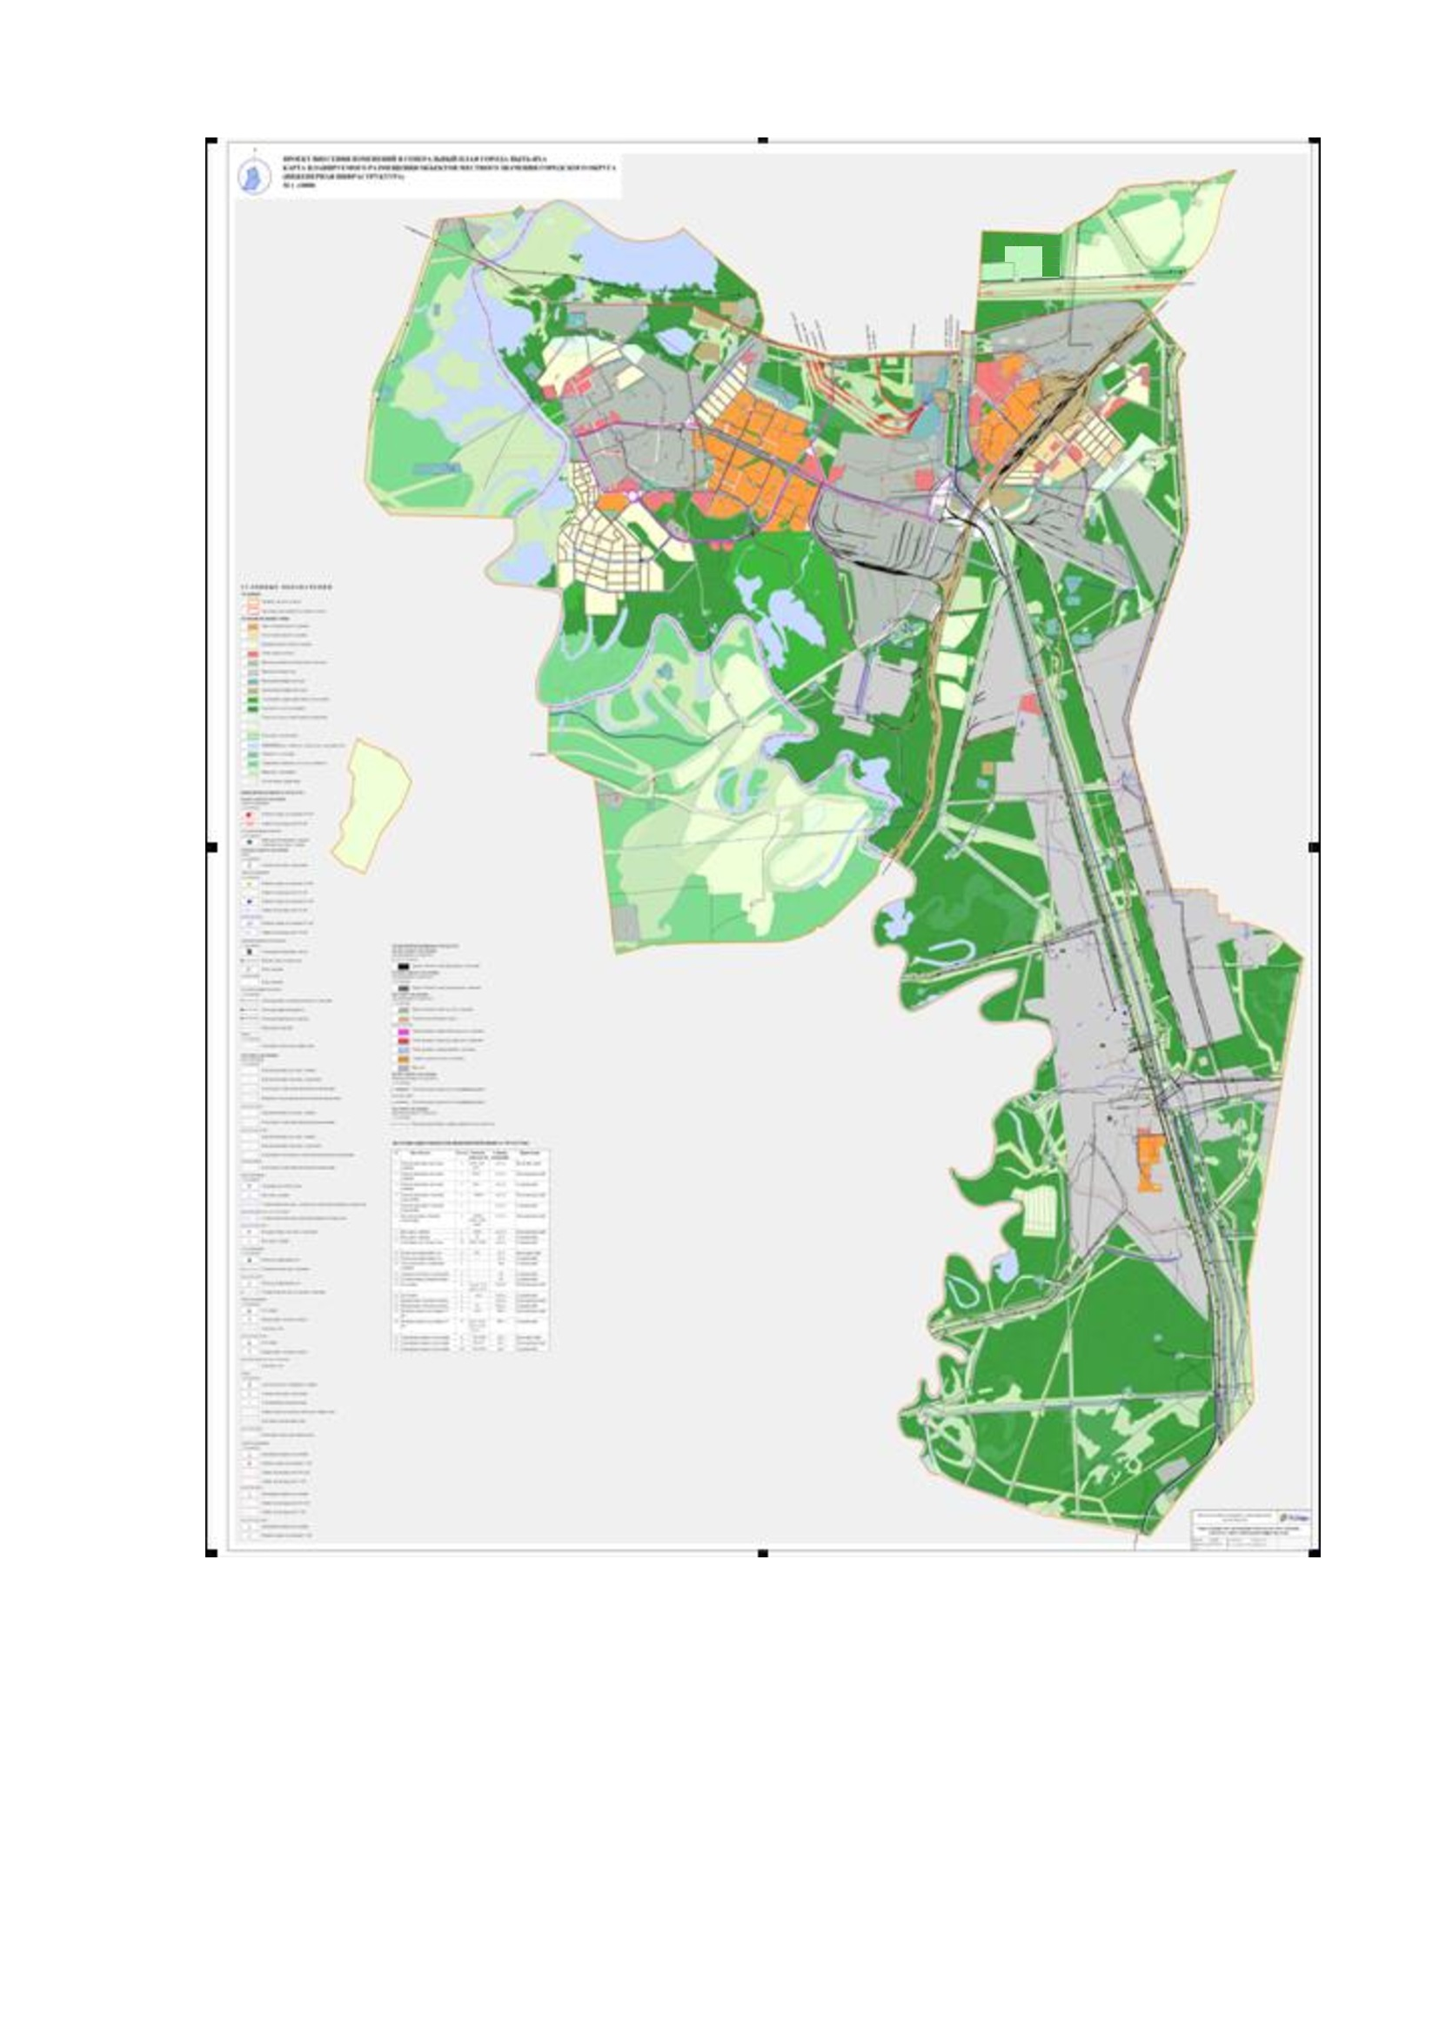

Карта планируемого размещения объектов местного значения городского округа (транспортная инфраструктура)
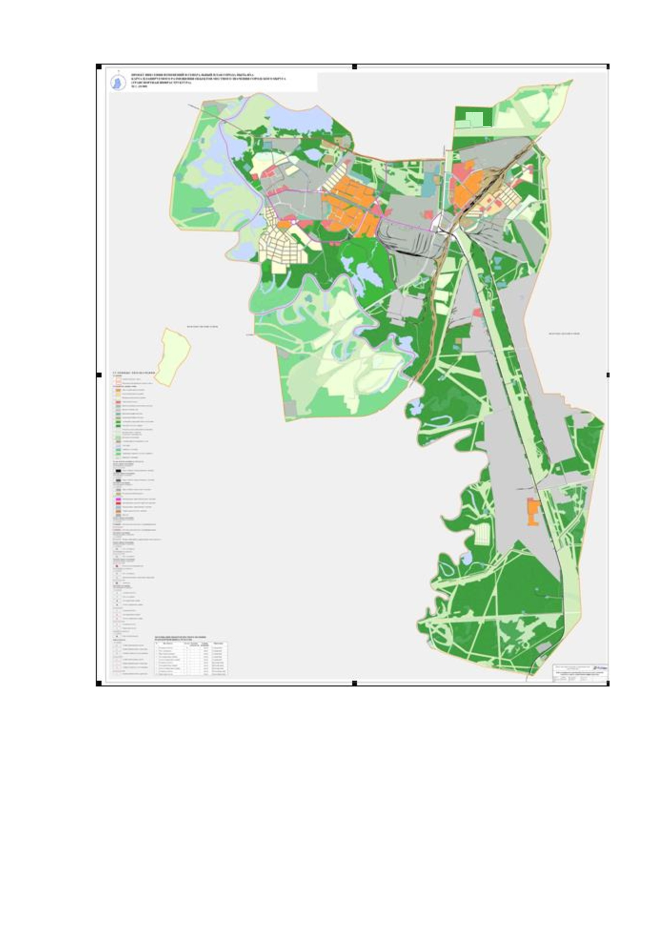

Карта функциональных зон городского округа. Карта границ населенного пункта г. Пыть-Яха
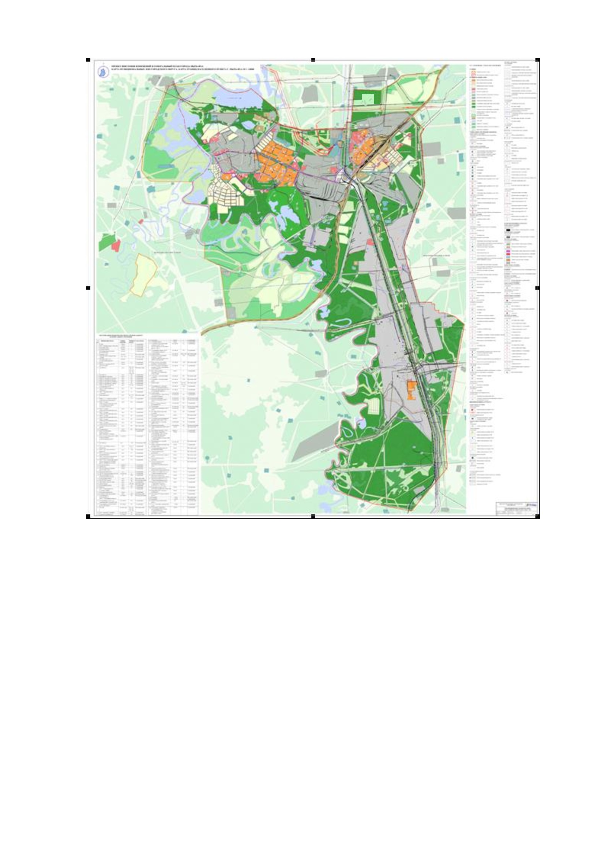

Карта территорий, подверженных риску возникновения чрезвычайных ситуаций природного и техногенного характера

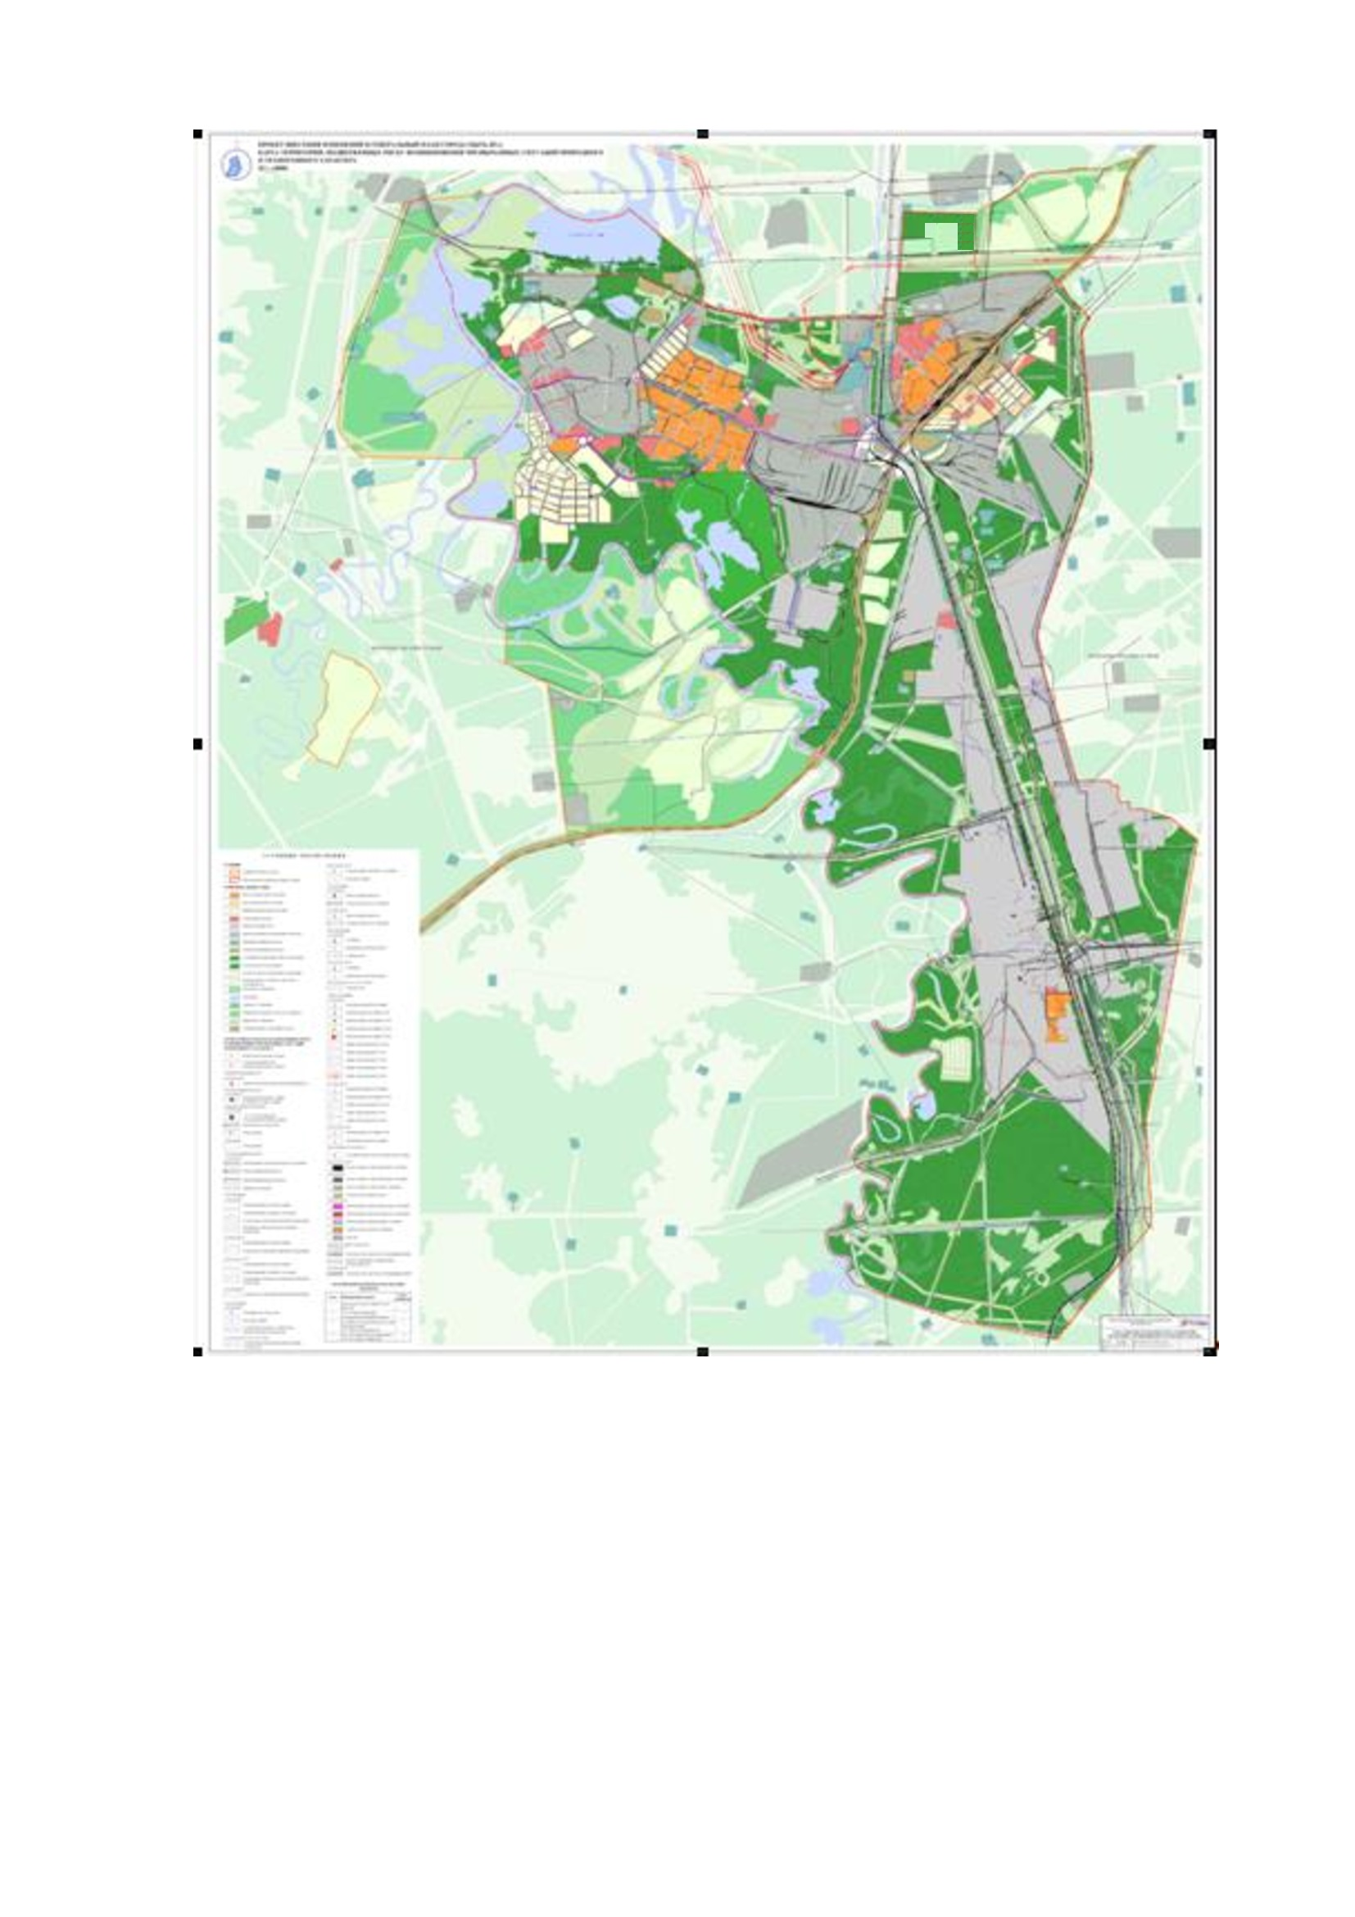

Карта предложений по территориальному планированию
города Пыть-Яха

